ТЕХНОЛОГІЯ ФРИКЦІЙНОГО ЛАТУНЮВАННЯ ПЕРЕРИВЧАСТОЇ ПОВЕРХНІ ЗОЛОТНИКА ГІДРОРОЗПОДІЛЬНИКА

Дідур В.А. Технологія фрикційного латунювання переривчастої поверхні золотника гідророзподільника / В.А. Дідур, О.І. Мушкевич // Праці Таврійського державного агротехнологічного університету – Вип..15, Т.4 – Мелітополь: ТДАТУ, 2015. – С. 3- 10.

Дідур В.А., акад. МААО, д.т.н. проф.
Мушкевич О.І., аспірант.
Таврійський державний агротехнологічний університет
м. Мелітополь, Україна
Тел. (0619) 44-02-74,
E-mail: mushkevicho@gmail.com
Анотація. Запропоновано пристосування для фрикційного латунювання поверхонь валів з переривчастою поверхнею, наведено схему та принцип роботи. В статті відображені результати експерименту по фрикційному нанесенню латуні на поверхню зразка, наведено характеристику нанесеного шару та режими обробки.
Ключові слова: фрикційне латунювання, пристосування для фрикційного латунювання, золотник, гідророзподільник.
Постановка проблеми. Ресурс роботи гідророзподільників тракторних гідросистем в більшості залежить від ресурсу золотникової пари тому, як втрата робочої рідини є визначаючим фактором оцінки працездатності гідророзподільника. Існують різноманітні способи подовження та підтримки ресурсу золотникових пар.
Розглянемо основні способи, це може бути покращена фільтрація та очищення робочої рідини від забруднення, термічна, гальванічна або хімічна обробка поверхні золотникової пари, також застосовуються додаткові системи ущільнення, тощо[6,10].
Останнім часом в тенденції ресурсозберігаючих технологій широко розвиваються технології фрикційного латунювання. Властивості роботи латуні у парах тертя були відкриті радянськими вченими Д.М. Гаркуновим та В.М. Лозовським, які встановили здатність латуні до вибіркового переносу між поверхнями тертя, що утворює ефект беззносного тертя[4,5,7,8]. Внаслідок цього поверхні тертя мають більший ресурс від номінального, кращі показники коефіцієнту тертя, м’якший та швидший період приробітку[1,2,9].
Аналіз останніх досліджень та публікацій. На сьогодні є ряд пристосувань які дозволяють здійснювати процес фрикційного латунювання на суцільних поверхнях валів. Конструкції є дуже різноманітними, у вигляді самостійних установок та пристосувань для кріплення на верстатах [4,5]. Робочий елемент (інструмент), безпосередньо виконаний з латуні, яка буде наноситися на поверхню, може бути виготовлений у вигляді прутка, ролика, проволоки [ 4,5,7,9,]. Недоліком є обмеженість застосування пристосувань лише на суцільних поверхнях валів.
Рухомі з’єднання використовуються в багатьох відповідальних керуючих, силових, паливних та інших системах машин. Якщо розглянути конструкції рухомих з’єднань з циліндричною формою елементів, то геометрія валів частіше складна, має виступи, проточки, пояски, тощо, ніж проста суцільна. Прикладом таких валів є колінчасті вали з шийками, золотники, плунжери і т.п..
Отже виникає проблема у застосуванні перспективного способу обробки робочої поверхні на відповідальних елементах рухомих з’єднань та прецизійних пар.
Вирішення цього завдання вимагає оригінальної оснастки за допомогою якої можна було б обґрунтувати технологічні режими в залежності від характеристики нанесеного шару латуні, приклад розробленого обладнання показаний на рисунку 1.

3
7
4

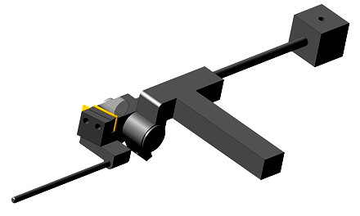
1
2
5
6
Рисунок. 1. Пристосування для фрикційного латунювання.
1 Ручка; 2 Деталь, що обробляється; 3 Латунна пластинка; 4 Вантаж; 5 Основа; 6 Державка; 7 Касета.
Мета дослідження: Випробувати розроблене пристосування для фрикційного латунювання з наклоним інструментом, провести експериментальні дослідження по нанесенню шару латуні на поверхню зразків за допомогою цього пристосування. Обгрунтувати технологічні режими фрикційного латунювання.
Методика дослідження. Пристосування кріпиться за допомогою державки у різцетримачі токарного верстата, деталь для обробки встановлюється в патроні верстата. Латунна пластинка встановлюється у касеті пристосування і виставляється горизонтально відповідно деталі для отримання рівномірного контакту інструменту з деталлю. Режими обробки задаються за допомогою регулювань верстата, та переміщенням вантажу пристосування. Вантаж відповідає за силу притиску пластинки до валу. Кут нахилу пластинки до вісі деталі α=10^{о} , залишається постійним.
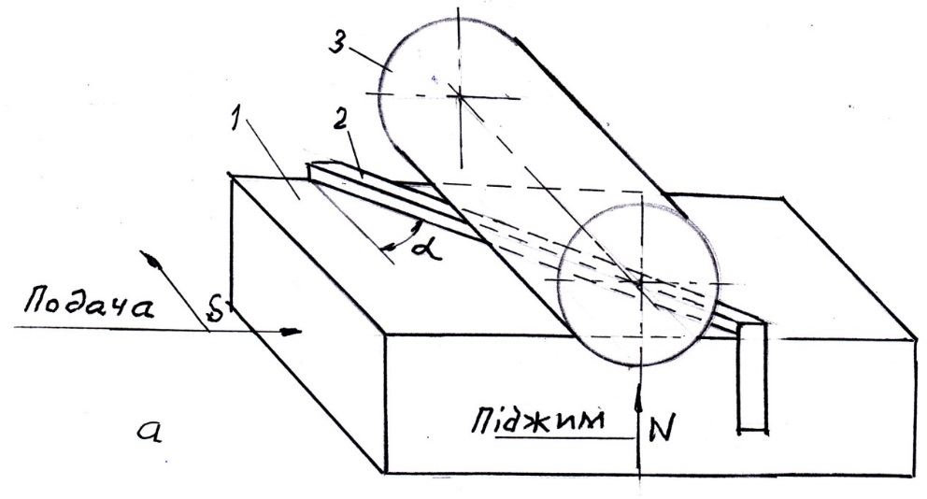
Рисунок. 2. Схема контакту латунної пластинки з валом, що обробляється за допомогою пристосування для фрикційного латунювання з наклоним інструментом.
1 Касета; 2 Латунна пластинка; 3 Деталь.
У якості зразків для проведення експериментальних досліджень були обрані золотники гідророзподільника Р-80. Матеріал зразків для обробки – Сталь 20Х. Зразком латунної пластинки – пластинка розміром 2×20×50, латунь марки ЛС 59.
Обладнання для проведення експерименту – токарний верстат марки 1К62, розроблене пристосування для фрикційного латунювання (Рисунок 1), мікрокатор.
Пристосування 1 (Рисунок. 3.) у вигляді опори 2, встановленої у різцетримачі токарного верстата 3 та важіля 4 з вантажем 5, шарніра 6 та державки 7 з касетою 8, в якій закріплена латунна пластинка (інструмент) 9, яка притискається до зразка 10 з зусиллям. Зразок с одного боку закріплений у трьохкулачковому патроні токарного верстата через розрізну втулку 11, а з другого – підтиснутий центром, що кріпиться у 12.
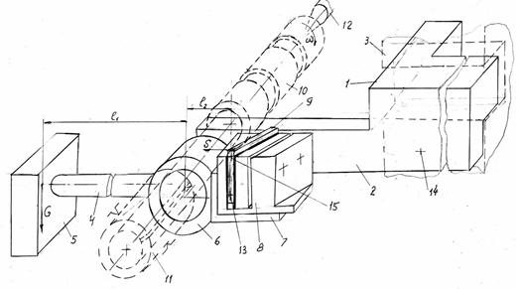
Рисунок. 3. Схема налаштування обладнання на верстаті.

Після верстатного налаштування проводиться підготовка зразків: зачищення наждачним папером Р1000, замір кожного пояска виконується перед обробкою та після обробки за допомогою мікрокатора 1ИГПВ, дані заносяться до таблиць, протруєння соляною кислотою поверхні зразка, встановлення в патрон верстата.
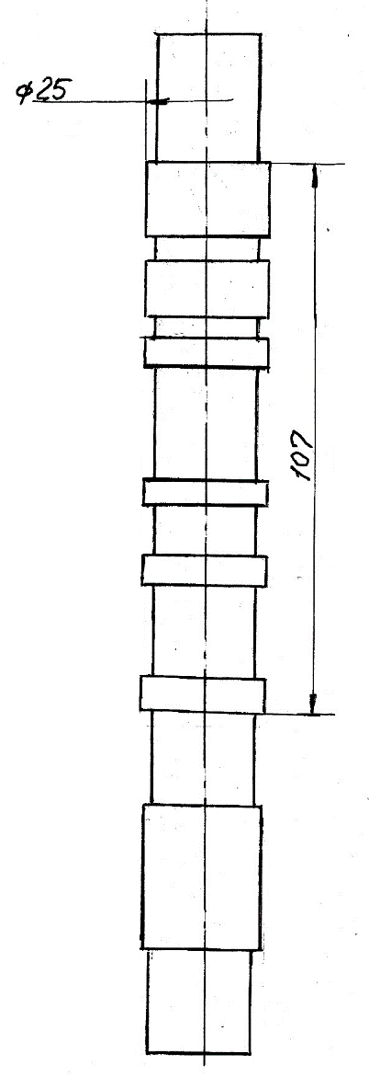
Рисунок. 4. Золотник гідророзподільника Р-80 (експериментальний зразок).
Після встановлення зразка, налаштування верстата та пристосування, приступаємо до активної частини експерименту. Запускаємо верстат змащуємо зразок активним флюсом (гліцерин + 10% соляної кислоти) [4,5,9], вмикаємо поперечну подачу та спостерігаємо, коли пластинка пройде по поясках золотників при цьому додаючи флюс в зону контакту за допомогою кисточки. Вимикаємо подачу після проходу пластинкою поясків. В експериментальному варіанті кожний поясок обробляли окремо, з відповідними режимами. Час контакту латунної пластинки із золотником залежить від швидкості та подачі, тому що розташована під кутом пластинка зміщується з кожним обертом.
Результати досліджень і їх аналіз. Під час проведення експерименту зразок в процесі покривається шаром золотистого покриття та має різну якість і рівномірність в залежності від режимів. Латунь яка відшаровується від поверхні інструмента не цілком нарощується на зразок, більша частина у вигляді порошку осипається. Одразу після додавання флюсу якість значно покращується.

Таблиця1. – Режими обробки фрикційним латунюванням зразка №1.
№ пояска  золотника | V,  м/хв | S, мм/об | N, кг | d₁,  мкм | d₂,  мкм | Δh,  Мкм
1 | 7,7 | 0,035 | 7 | 24.618 | 24,628 | 4,5
2 | 12,4 | 0,035 | 7 | 24.614 | 24,626 | 5
3 | 15,4 | 0,035 | 7 | 24.630 | 24,639 | 4,5
4 | 19,3 | 0,035 | 7 | 24.616 | 24,626 | 5
5 | 24,3 | 0,035 | 7 | 24.614 | 24,626 | 5,5
6 | 30,9 | 0,035 | 7 | 24.620 | 24,630 | 5
Зауваження. Операція нанесення покриття при D=25 мм, P=7 кг, S=0,035 мм/об, n= 100...400 об/хв, кут нахилу пластики (інструмента) до вісі обертання вала α=10◦.
Таблиця2. – Режими обробки фрикційним латунюванням зразка №2.
№ пояска  золотника | V,  м/хв | S, мм/об | N, кг | d₁,  мкм | d₂,  мкм | Δh,  мкм
1 | 15,4 | 0,035 | 14 | 24,800 | 24,814 | 7
2 | 15,4 | 0,035 | 10 | 24,800 | 24,812 | 6
3 | 15,4 | 0,035 | 7 | 24,806 | 24,817 | 5
4 | 15,4 | 0,035 | 5 | 24,808 | 24,812 | 4
5 | 15,4 | 0,035 | 5 | 24,800 | 24,804 | 4
6 | 15,4 | 0,035 | 0,6 | 24,800 | 24,802 | 2

Зауваження. Операція нанесення покриття при D=25 мм, P=0,6...14 кг, S=0,035 мм/об, n= 200 об/хв , кут нахилу пластики (інструмента) до вісі обертання вала α=10◦.
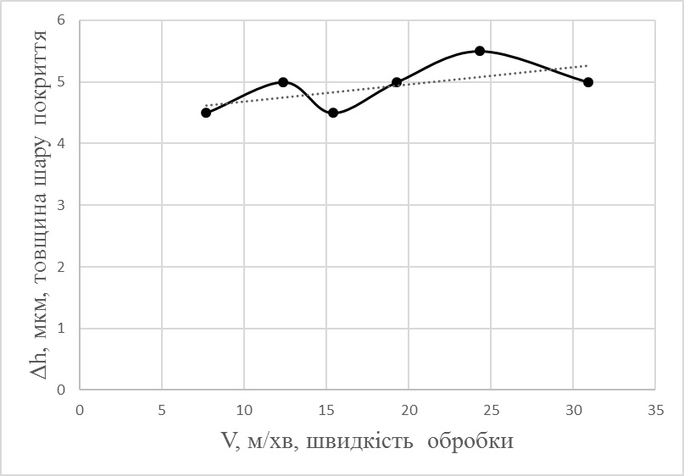
Рисунок. 5. Залежність товщини нанесеного шару латуні від швидкості обробки, на прикладі зразка №1.
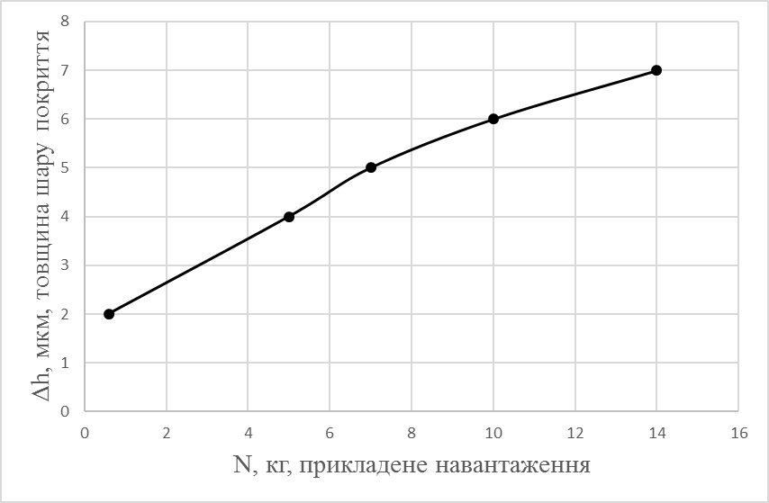
Рисунок. 6. Залежність товщини нанесеного шару латуні від прикладеного навантаження, на прикладі зразка №2.
Аналіз отриманих даних показує, що найбільший вплив на товщину нанесеного шару латуні має прикладене навантаження для притиску пластинки до валу. Залежність товщини нанесеного шару латуні від прикладеного навантаження має не лінійний характер, показник товщини шару зростає відповідно із підвищенням прикладеного навантаження. Якість покриття набуває рівномірності та однорідності починаючи з зусилля в 7 кг. Швидкість обробки має менший вплив на показник товщини і рівномірності шару, але якщо в процесі налаштувати занадто низьку швидкість, то окисні плівки не будуть руйнуватись і поверхня контакту латуні з валом буде окислюватись, що заважатиме процесу[1], загалом трендова лінія графіку показує ріст товщини нанесеного шару латуні від швидкості обробки . Подача була витримана мінімальна, для досягнення кращої рівномірності. Середній час обробки на кожен поясок приблизно 10-15 с. .

Висновки. Пристосування випробуване та дає можливість наносити латунне покриття на поверхню переривчастих та суцільних валів. Для отримання рівномірного шару латунного покриття подача S повинна становити 0,035 мм/об; сила притиску від 7 кг до 14 кг, в залежності від необхідної товщини шару; швидкість обробки від 15 м/хв, швидкість можна збільшувати із зростанням габаритів обробляємої деталі, кут нахилу інструменту до вісі деталі α=10^{о}.

ТЕХНОЛОГИЯ ФРИКЦИОННОГО ЛАТУНИРОВАНИЯ ПРЕРЫВИСТОЙ ПОВЕРХНОСТИ ЗОЛОТНИКА ГИДРОРАСПРЕДЕЛИТЕЛЯ

Дидур В.А., Мушкевич О.И.
Анотация
Предложено приспособление для фрикционного латунирования поверхностей валов с прерывистой поверхностью, приведена схема и принцип работы. В статье отражены результаты эксперимента по фрикционному нанесению латуни на поверхность образца, приведена характеристика нанесенного слоя и режимы обработки.

TECHNOLOGY OF FRICTION BRASS PLATING INTERMITTENT SURFACES OF SPOOL HYDRO DISTRIBUTOR
DIDUR V.A., MUSHKEVICH O.I.
Summary
A device for friction brass platting`s surfaces of shafts with intermittent surface, the scheme and principle. The article reflects the results of the experiment by causing frictional brass on the surface of the sample, the characteristics of the applied layer and processing modes
ЛІТЕРАТУРА
1) Балабанов В. И. Нанотехнологии. Наука будущего / В. И. Балабанов. — М. : Эксмо, 2009. — 256 с. : ил. — (Открытия, которые потрясли мир). ISBN 978-5-699-30976-4
2) Башта Т. М. Гидравлика, гидромашины, гидроприводы: Учебник для машиностроительных вузов - 2-е изд. перераб. и. доп. / Т. М. Башта, С. С. Руднев, Б. Б. Некрасов и др. - М.: Машиностроение, 1982. - 423с.
3) Блантер М.Е. Металловедение и термическая обработка/ М.Е. Блантер – М. 1963. – 409 с.
4) Гаркунов Д.Н. Триботехника (конструирование, изготовление и эксплуатация машин): Учебник. - 5-е изд., перераб. и доп./ Д.Н. Гаркунов - М., 2002. – 632 с.
5) Гаркунов Д.Н. Триботехника (износ и безызносность): Учебник. - 5-е изд., перераб. и доп./ Д.Н. Гаркунов - М., 2001. – 616 с.
6) Дидур В.А. Диагностика и обеспечение недежности гидроприводов сельскохозяйственных машин./ В.А. Дидур, В.Я. Ефремов– К., 1986. – 128с.
7) Крагельский И.В. Трение и износ. - М.: Машиностроение, 1968. -с.475.
8) Лозовский В.Н. Надежность гидравлических агрегатов/ В.Н. Лозовский– М.,1974. – 320с.
9) Пат.23343 Україна, МПК7 В23Р 9/00. Пристосування для фрикційно-механічного нанесення покриттів / В.Б. Богуцький, Л.Б.Шрон, В.В. Малигіна. – № u2006 11891. – Заявл. 13.11.2006; Опубл. 25.05.2007. Бюл.№7.
10) Черкун В.Ю. Гідравлічні системи тракторів/ В.Ю. Черкун, В.В. Шипов, І.П. Рябко – К. , 1984. – 144 с.

